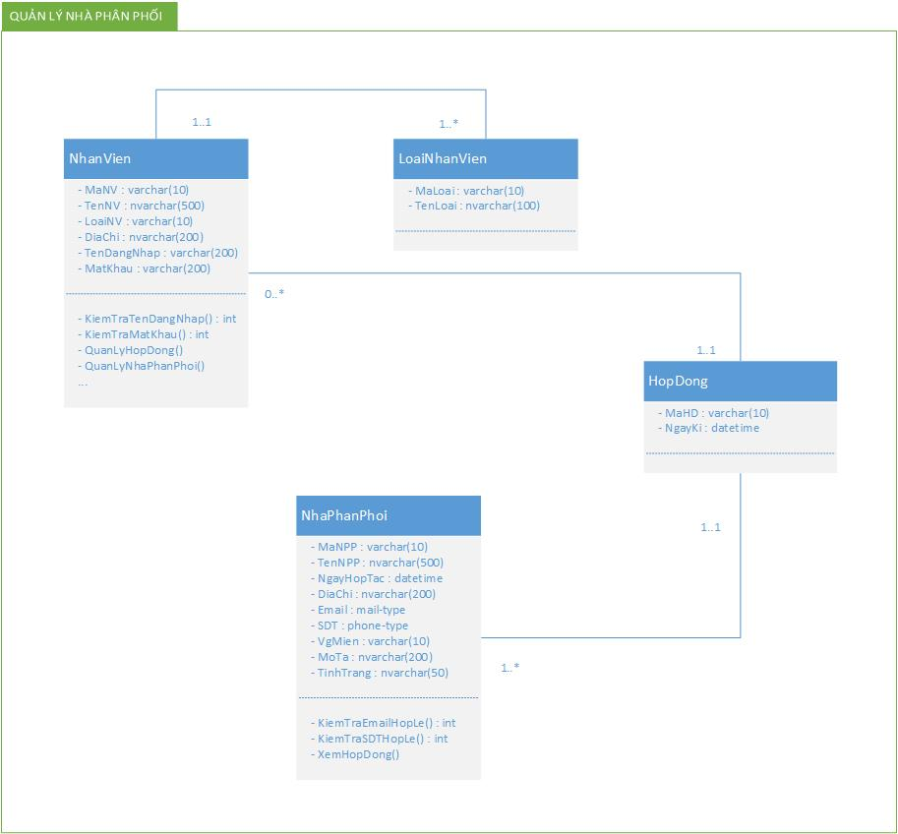

Các bảng:

NHANVIEN(MaNV, TenNV, LoaiNV, DiaChi, TenDN, MKhau)

LOAINV(MaLoai, TenLoai)

HOPDONG(MaHD, NgayKy, MaNV, MaNPP)

NHAPHANPHOI(MaNPP, TenNPP, DiaChi, Email, SDT, VgMien, MoTa, TinhTrang)

Mô tả ràng buộc:

* Mỗi nhân viên có 1 mã NV khác nhau.
* Có nhiều loại NV khác nhau: NV kinh doanh, NV Kho,…
* Mỗi hợp đồng do 1 NV kinh doanh và 1 NPP ký với nhau.